|  |  |
| --- | --- |
| **Étudiant** | Manu VANTYGHEM - Simon ROOSENS |
| **Cours** | M1_TESP0022-D-a-Tool development |
| **Travail** | Rapport Examen |

Table des matières

Description 1

Comparaison avec d’autres tools et middlewares, 1

Fonctionnalités 2

Types de filtres implémentés 3

Interface Graphique 4

La suite 4

Présentation 4

# Description

C’est un outil qui permet d’appliquer des filtres à une image importée afin d'éliminer un maximum de bruit et donc améliorer l’image. Dans le cadre de l’utilisation d’images de mauvaises qualités pour des projets de design (illustration web, game design, …), cet outil peut être le compagnon idéal pour rapidement embellir une image ce et l’intégrer au projet. Les outils concurrents (Photoshop, GIMP, …) (Tab. 1) proposent de nombreuses fonctionnalités mais sont gourmands en ressources et nécessitent pour la plupart une licence payante/gratuite qui demande de réaliser de nombreuses démarches avant de pouvoir l’utiliser. Le middleware qui le compose est facilement intégrable, évolutif, propose des éléments de vérifications des données soumises et donne un accès facile aux données générées via des événements.

## Comparaison avec d’autres tools et middlewares,

|  |  |  |  |  |
| --- | --- | --- | --- | --- |
| **Nom** | **Type** | **Description** | **Lien** | **Cons** |
| AI Image Denoiser | Tool | Réducteur de bruit d’image en ligne. Permet un upload simple et utilise de l’IA pour donner un rendu correct. | <https://imglarger.com/Denoiser> | Limité à quelques essais avant d'être contrait de souscrire à un abonnement |
| Adobe Photoshop | Tool | Logiciel de retouche de photo et d’ images. Propose de nombreuses fonctionnalités. | [https://www.adobe.com/be_fr](https://www.adobe.com/be_fr/products/photoshop/)  [/products/photoshop/](https://www.adobe.com/be_fr/products/photoshop/) | Beaucoup de fonctionnalités, difficile de pouvoir l’utiliser en quelques clics sans un minimum de connaissance sur l’outil License payante, gratuit à l’essai |
| GIMP | Tool | Logiciel d'édition et de retouche d’ image gratuit et libre de droits. | [https://www.gimp.org](https://www.gimp.org/downloads/)  [/downloads/](https://www.gimp.org/downloads/) | Gratuit mais beaucoup de fonctionnalités, GIMP n’est pas l’outil le plus simple à utiliser |
| OpenCV | API | Librairie spécialisée dans le traitement d’images en temps réel | <https://opencv.org/> | Gratuit et rapide mais expose une interface de programmation assez compliqué à utiliser. De plus, la gestion des erreurs est très rudimentaire |

## Fonctionnalités

Le tool **SimpleImageEnhancer** possède des fonctions basiques, permettant une utilisation simplifiée (Fig. 1).

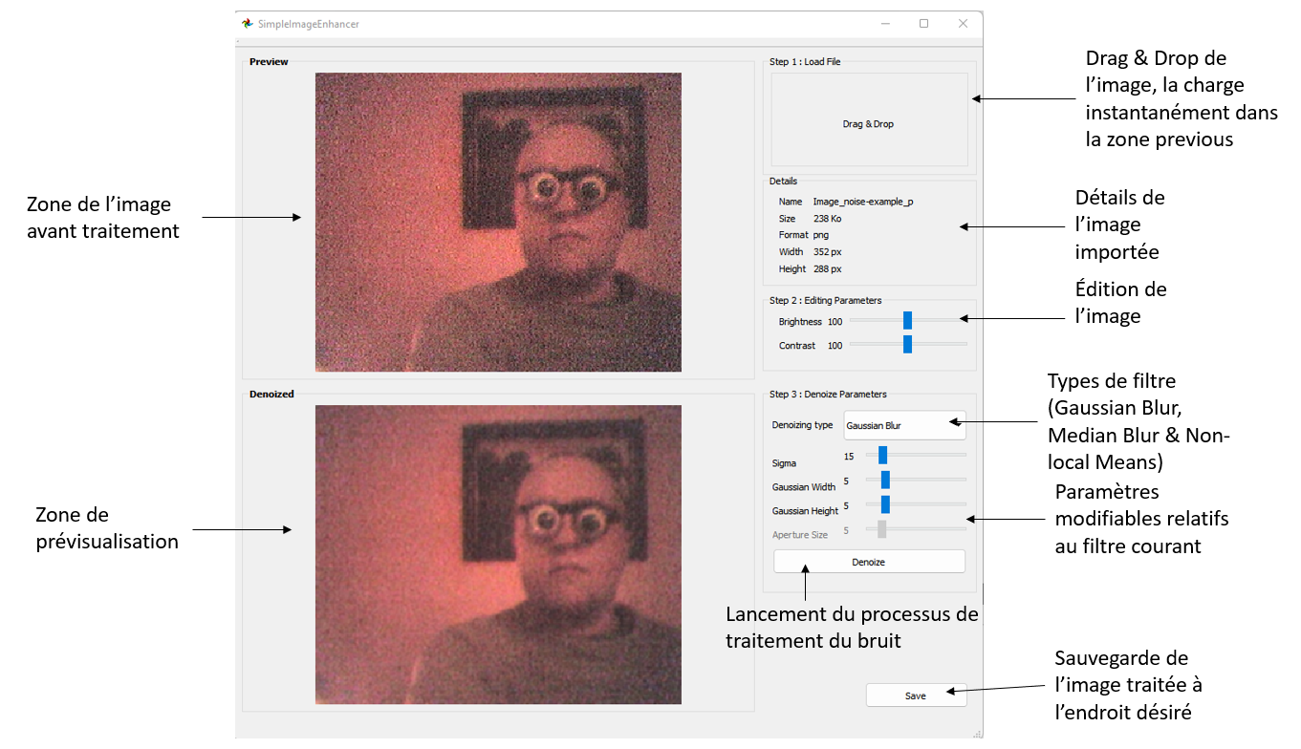

Figure 1 : Interface utilisateur (UI) de SimpleImageEnhancer.

## Types de filtres implémentés

|  |  |  |
| --- | --- | --- |
| **Type** | **Description** | **Illustration** |
| Gaussian Blur | Le flou gaussien applique un traitement sur une image en utilisant des algorithmes de fonctions gaussiennes. Est couramment utilisé pour réduire le bruit sur une image en ajoutant un effet de flou paramétrable. |  |
| Median Blur | Est un filtre médian non-linéaire utilisé également pour réduire le bruit sur une image ou même un signal vidéo ou autre. Il est largement utilisé car permet dans certains cas de réduire le bruit d’une image tout en conservant ses contours. |  |
| Non-Local Means | Permet de réduire le bruit d’une image d’une manière différente des 2 algorithmes plus haut. En effet, il n’applique pas de moyenne sur un groupement de pixels localisés autour d’un pixel mais plutôt une moyenne sur l’ ensemble des pixels de l’image. Il permet de diminuer la perte de détails comparé aux 2 autres filtres. |  |

# Interface Graphique

# La suite

Il serait intéressant de pouvoir ajouter des fonctionnalités supplémentaires telles que,

Le rendu en temps réel du denoizing, sans devoir passer par une action de demande de traitement. Des mécanismes de gestion de thread séparé ont été ajoutés mais ne sont pas implémentés.

La gestion des vidéos serait un également une fonctionnalité intéressante, OpenCV en est totalement capable mais il faut prévoir les mécanismes adaptés au sein de l’API pour le chargement, la modification et la sauvegarde de la vidéo importée. Le rendu en temps réel serait également primordial pour cette fonctionnalité.

Proposer des filtres supplémentaires serait un plus, notamment des filtres plus intelligents (p.ex: utilisation du framework CUDA AI) mais peut être coûteux en intégration, dépendant du type de filtre à ajouter

Proposer différents types de format lors de la sauvegarde du fichier ainsi que des paramètres de compression

Il reste quelques cas d’erreurs non gérés (vérification du format du fichier importé, nom du fichier ne peut contenir que des caractères ASCII, …)

Proposer un installateur permettant le déploiement de l’exécutable ainsi que de ses ressources

Compléter les fonctionnalités d’édition d’image par des solutions de cropping, resizing, rotation, color to gray, …

# Présentation

**SimpleImageEnhancer** se veut simple et spécifique au traitement d’image de mauvaise qualité en ayant pour objectif de réduire, voire supprimer le bruit qui y est présent. Il permet en effet d'appliquer aisément des filtres d’adoucissement sur une image importée, de tester avec plusieurs types de filtres différents ainsi qu’avec leurs paramètres associés afin d’obtenir le résultat escompté. L’image modifiée peut être sauvegardée sous le format initial une fois le traitement réalisé. Son middleware est quant à lui rapidement intégrable et propose une architecture extensible.

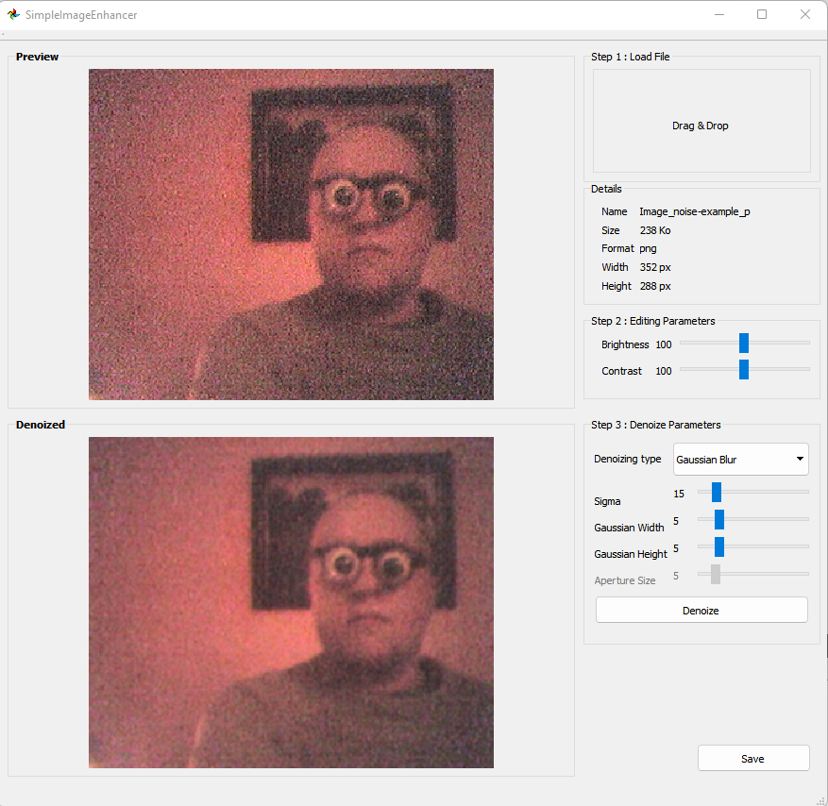

Figure 5: Interface utilisateur simple et efficace